**МИНОБРНАУКИ РОССИИ**

**федеральное государственное бюджетное образовательное учреждение**

**высшего образования**

**«Балтийский государственный технический университет «ВОЕНМЕХ» им. Д.Ф. Устинова»**

**(БГТУ «ВОЕНМЕХ» им. Д.Ф. Устинова)**

**ОТЧЕТ**

**по курсовой работе**

|  |  |  |  |  |  |  |  |  |  |  |  |
| --- | --- | --- | --- | --- | --- | --- | --- | --- | --- | --- | --- |
| **Тема** | | Трёхмерная сцена космоса с использованием технологии OpenGL | | | | | | | | |  |
|  | | | | | | | | | | |  |
|  | | | | | | | | | | |  |
| **Обучающегося группы** | | | О711Б | | | |  | Лукина М.И. | | |  |
|  | | | группа | | | |  | Фамилия и инициалы | | |  |
| **Направление подготовки / специальность** | | | | 09.03.02 | | | | |  | Информационные системы и технологии |  |
|  | | | | индекс | | | | |  | полное наименование направления подготовки / специальности |  |
|  | | | | | | | | | | |  |
|  | **Направленность**  **образовательной программы** | | | | | Технологии разработки информационных систем | | | | |  |
|  |  | | | | | профиль / специализация / магистерская программа | | | | |  |
|  |  | | | | | | | | | | |
| **Дисциплина (модуль)** | | | | | Компьютерная геометрия и графика | | | | | |  |
|  | | | | | | | | | | |  |

|  |  |  |  |  |  |  |  |  |  |  |  |  |  |  |  |  |  |  |  |  |  |  |  |  |  |  |  |  |  |
| --- | --- | --- | --- | --- | --- | --- | --- | --- | --- | --- | --- | --- | --- | --- | --- | --- | --- | --- | --- | --- | --- | --- | --- | --- | --- | --- | --- | --- | --- |
|  | | |  | | | | | | | |  | | **Руководитель:** | | | |  | | | | | | | | | | | |  |
|  | | |  | | | | | | | |  | |  | | | | подпись | | | | | | | | | | | |  |
|  | | | |  |  | | | | | | |  | |  | | | |  | Вальштейн К.В. | | | | | | | | |  |  |
|  | | | | |  | | | | | | |  | | ученая степень, ученое звание | | | | | | | Фамилия ИО | | | | | | | | |
|  |  |  | | | |  |  |  |  |  | |  | | **Оценка:** | |  | | | | | | | | | | | | | |
|  |  |  | | | |  |  |  |  |  | |  | | « » |  |  | | | | | | |  | 20 |  | г. |  | | |
|  | | |  | | | | | | | |  | | **Обучающийся:** | | | |  | | | | | | | | | | | |  |
|  | | |  | | | | | | | |  | |  | | | | подпись | | | | | | | | | | | |  |
|  | | | |  |  | | | | | | |  | |  | | | | | |  | |  | | | | | | | |
|  | | | | |  | | | | | | |  | |  | | | | | | | Фамилия ИО | | | | | | | | |
|  |  |  | | | |  |  |  |  |  | |  | | « » |  |  | | | | | | |  | 20 | 23 | г. |  | | |

САНКТ-ПЕТЕРБУРГ

**20___ г.**

**РЕФЕРАТ**

Отчёт 17 с., 13 рис., 5 источн., 1 прил.

OPENGL,GLSL,VISUAL STUDIO, ФРАКТАЛЬНЫЙ ШЕЙДЕР, GLTF, ПЕРСОНАЛЬНЫЙ КОМПЬЮТЕР

Объектом разработки является трёхмерная сцена космоса.

Цель работы — разработать трёхмерную сцену космоса с использованием технологий OpenGL, glsl, glTF.

В процессе работы проводились эксперименты с шейдерами и отображением объектов на экране.

В результате работы был получен фрактальный шейдер и передвигающиеся объекты.

Основной технический показатель: высокая степень оптимизации.

Оптимизация шейдера определяется тем, что фрактальная графика нигде не хранится, а моментально высчитывается и выводится на экран.

СОДЕРЖАНИЕ

ВВЕДЕНИЕ 3

1 Постановка задачи 5

2 Описание иерархии классов 6

3 Демонстрация работы 8

ЗАКЛЮЧЕНИЕ 15

СПИСОК ИСПОЛЬЗОВАННЫХ ИСТОЧНИКОВ 16

ПРИЛОЖЕНИЕ А 17

ВВЕДЕНИЕ

КР была выполнена для ознакомления с OpenGL[1], а так же с GLSL[2]. КР актуальна из-за того что человечество перешло в процесс активной цифровизации, в результате чего появилась необходимость в создании анимированных 3d-сцен. Для реализации этой задачи в полной мере хватает используемых средств, которые будут использованы в Visual Studio[3]. В качестве задания было решено реализовать сцену. На сцене будет представлен космос, который постоянно будет меняет свой цвет, а так же два объекта, один из которых будет вращаться по орбите вокруг другого. Кроме всего этого оба объекта будут иметь фрактальный шейдер, который имеет множество форм и цветов.

1. Постановка задачи

В КР будет реализованы классы, необходимые для работы с 3d-сценами. В ходе работы будет использована технология OpenGL. Нужно реализовать:

1. Класс, отвечающий за передвижение камеры.
2. Класс, отвечающий за работу с индексами вершин.
3. Класс, отвечающий за полигональную сетку.
4. Класс, отвечающий за загрузку сложной модели.
5. Класс, отвечающий за загрузку шейдеров.
6. Класс, отвечающий за загрузку текстур.
7. Класс, отвечающий за использование данных, загруженных в память видеокарты.
8. Класс, отвечающий за загрузку данных в память видеокарты.
9. Описание иерархии классов

В ходе КР был разработан класс Camera.

Для удобного осмотра 3d-сцены необходимо было реализовать класс камеры. Класс содержит методы, которые позволяют удобно внедрить этот класс в проект. Там содержится конструктор, в котором устанавливаются параметры высоты, ширины и позиции камеры. Так же имеется метод обновления матрицы с учётом позиции. Кроме всего этого имеется метод, в котором обрабатываются события нажатия клавиш и передвижения мыши для управления камерой.

Так же в КР был разработан класс EBO.

Класс необходим для работы с индексами вершин, и соответственно отрисовке по индексам. Были реализованы методы связывания(bind) и отвязывания(unbind). Помимо этого есть метод удаления.

Ещё в КР был разработан класс Mesh.

Класс необходим для загрузки полигональной сетки сложной модели. Класс содержит конструктор в котором всё инициализируется, а так же метод для отрисовки сетки.

Так же в КР был разработан класс Model.

В классе содержится логика, необходимая для импорта сложных моделей, хранящихся в JSON[4] файле, в 3d-сцену. Технологией хранения моделей была выбрана glTF[5]. В качестве методов там используется конструктор, в котором из JSON файла получаются данные и методы для анализа и загрузки данных, полученных из JSON файла.

Ещё в КР был разработан класс Shader.

Класс необходим для работы с GLSL шейдерами. В нём реализованы методы чтения файлов с шейдерами, а так же методы для активации и удаления шейдера из памяти. Кроме этого есть простейший метод для вывода ошибок при компиляции шейдера

Так же в КР был разработан класс Texture.

Класс необходим для загрузки текстур для сложных моделей. Реализован метод для передачи текстуры в шейдер, так же конструктор в котором происходит загрузка текстуры.

Ещё в КР был разработан класс VAO.

В классе содержится логика для передачи установок для использования данных из памяти видеокарты. В классе реализованы методы связывания(bind), отвязывания(unbind), линковки атрибутов, а так же удаления.

Так же в КР был разработан класс VBO.

Класс необходим для загрузки данных в память видеокарты. Там реализованы методы связывания(bind), отвязывания(unbind), удаления.

1. Демонстрация работы

Как и было заявлено 3d-сцена имеет несколько объектов, которые представлены на рисунках 1,2

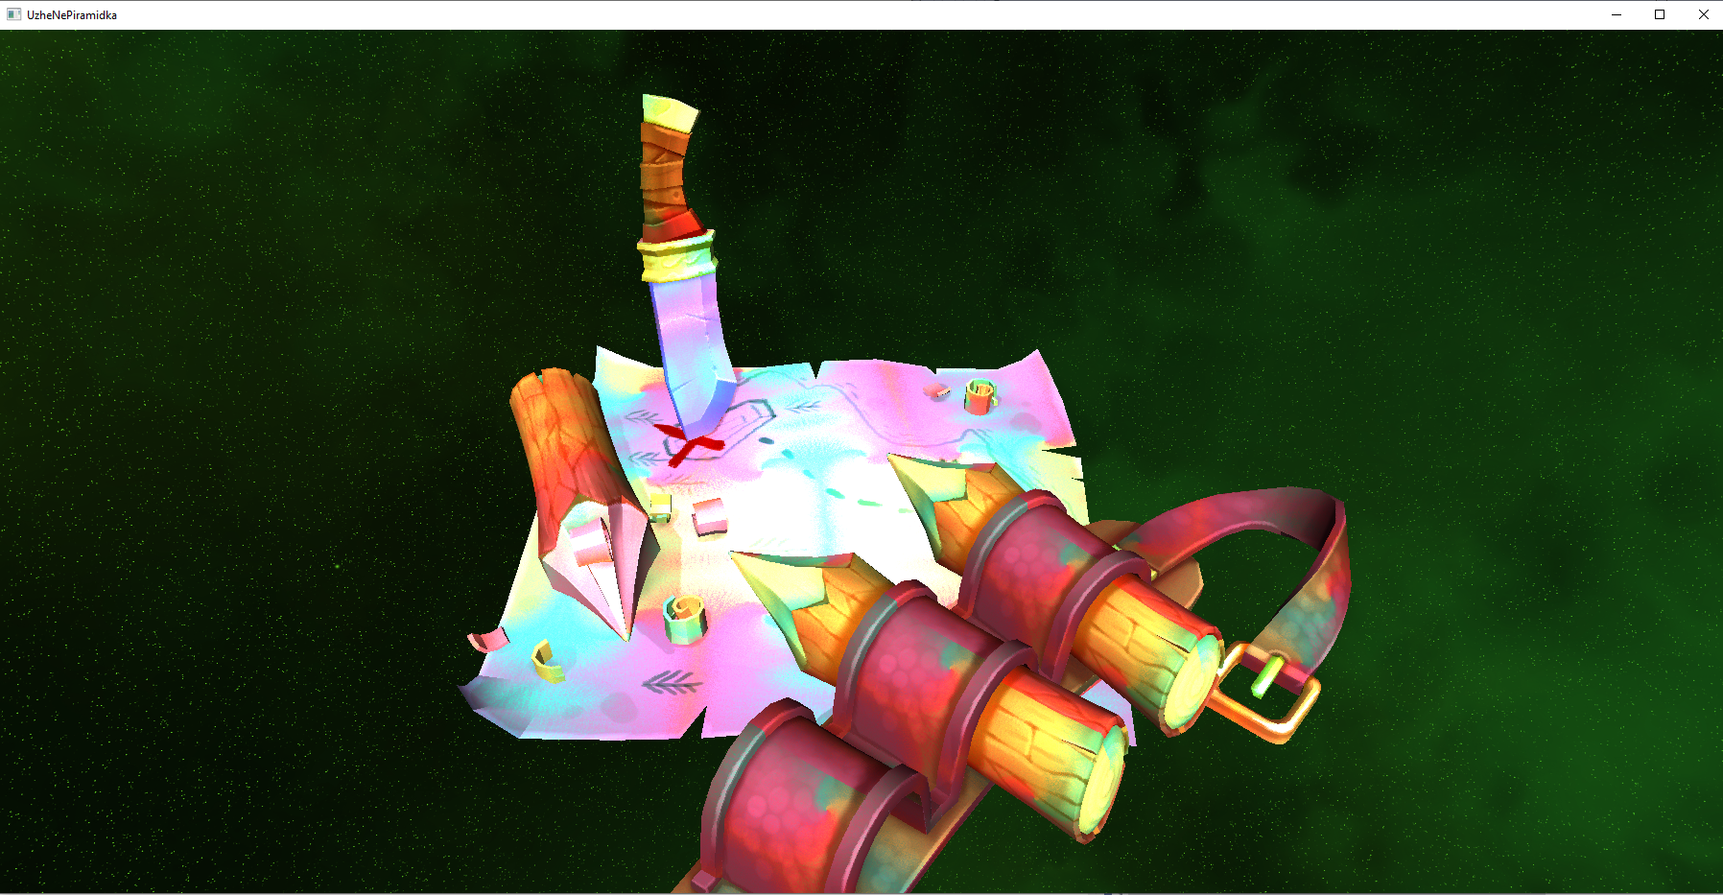Рисунок 1 - Объект карты с кольями

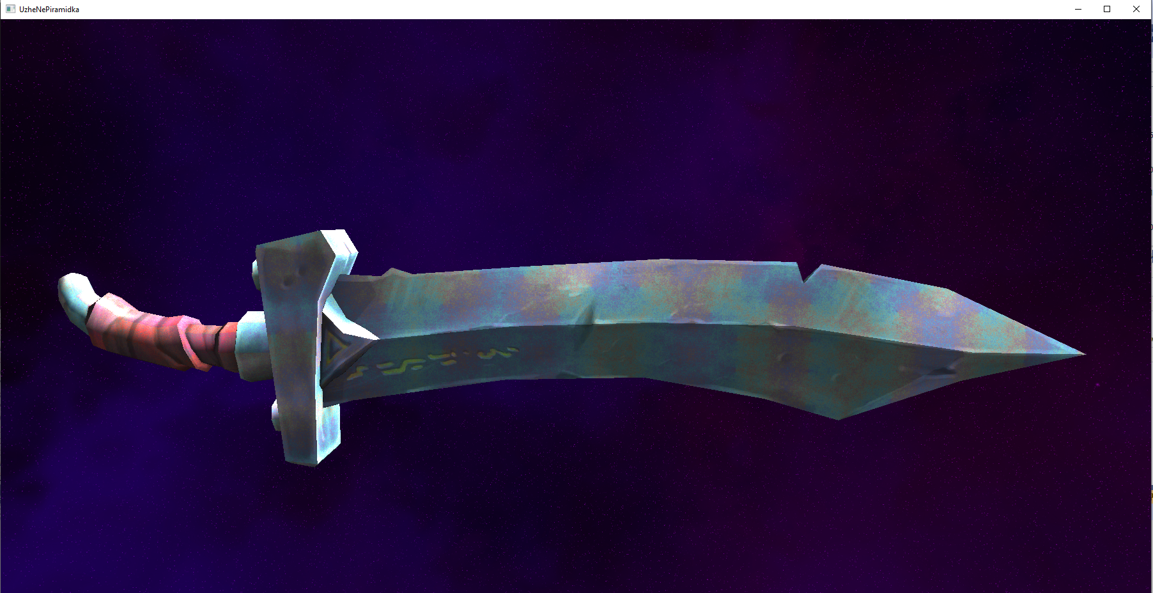Рисунок 2 — Объект меча

На рисунке 3 показано совместное расположение нескольких сложных объектов.

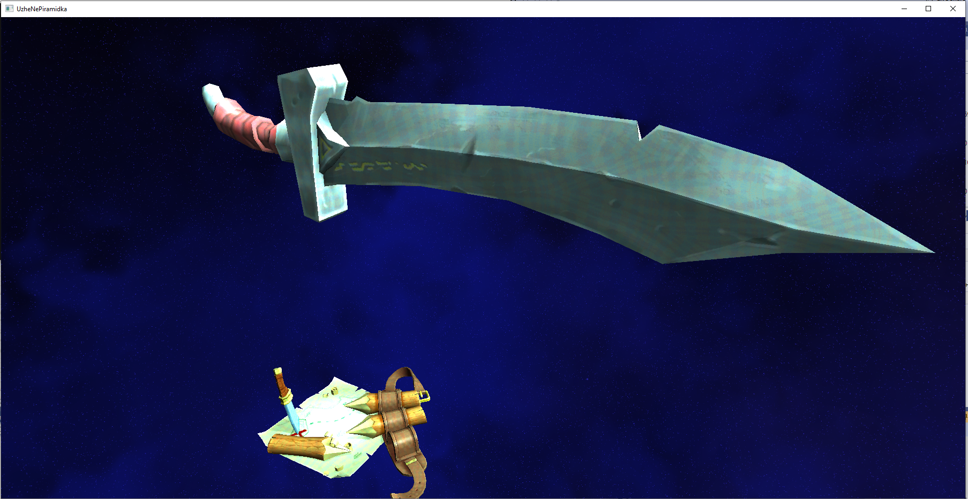Рисунок 3 — Совместное расположение объектов

На рисунке 4 представлена идентичная сцена, но с другого ракурса, это демонстрирует работоспособность передвижения с использованием класса камеры.

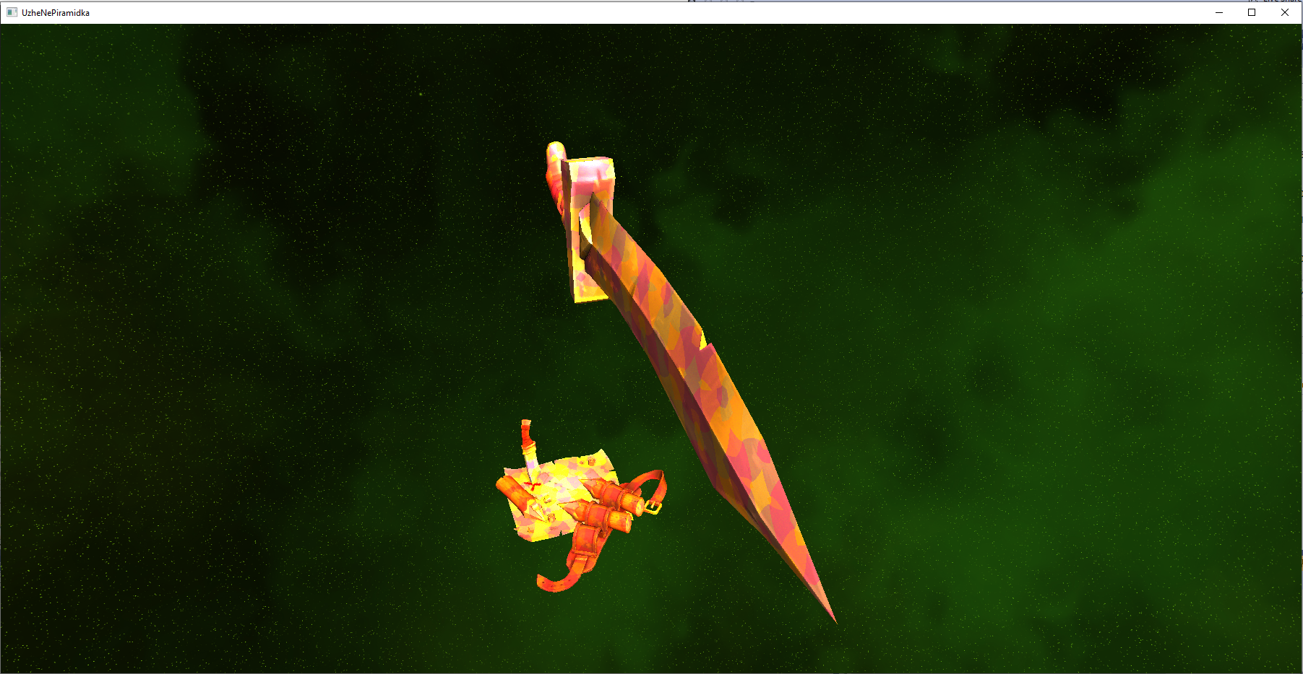Рисунок 4 — Демонстрация работоспособности камеры

Так как в ходе работы был разработан фрактальный шейдер, на рисунках 5,6 будет показано разнообразие возможных форм и цветов этого шейдера.

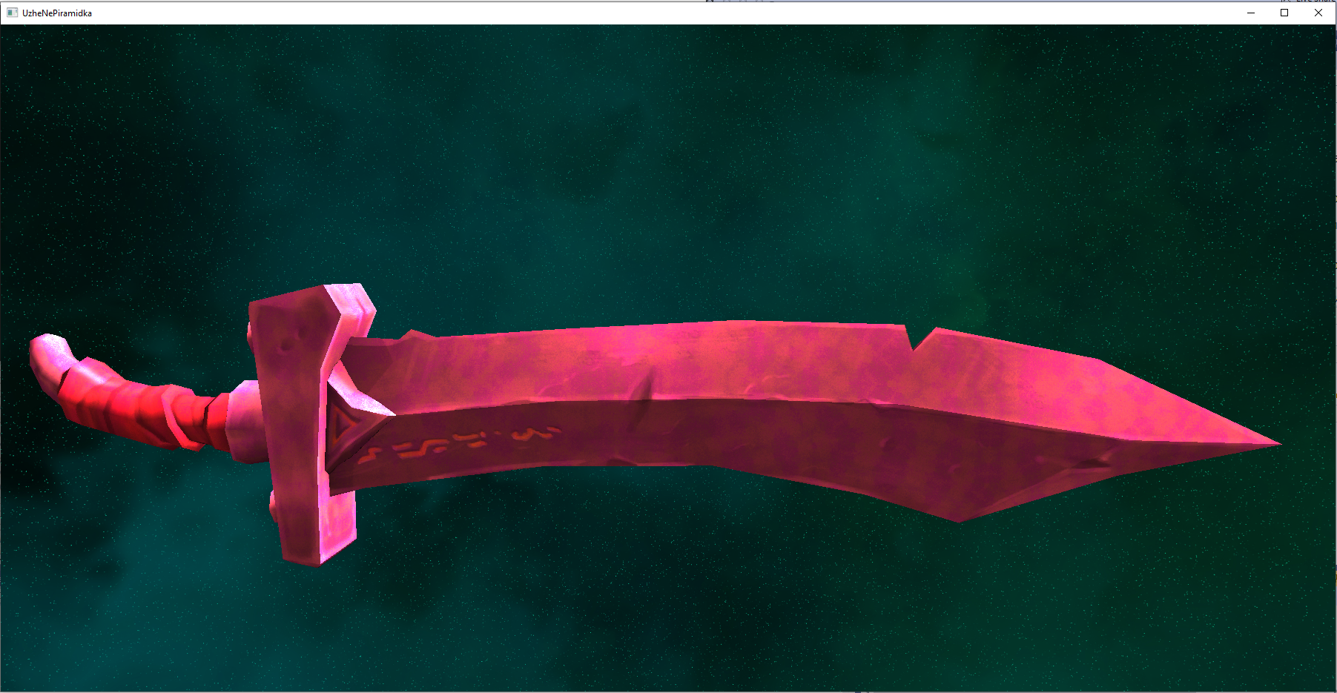Рисунок 5 — Один из вариантов шейдера

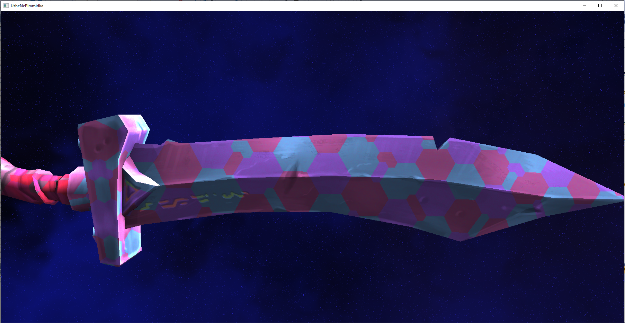Рисунок 6 — Ещё одна вариация шейдера

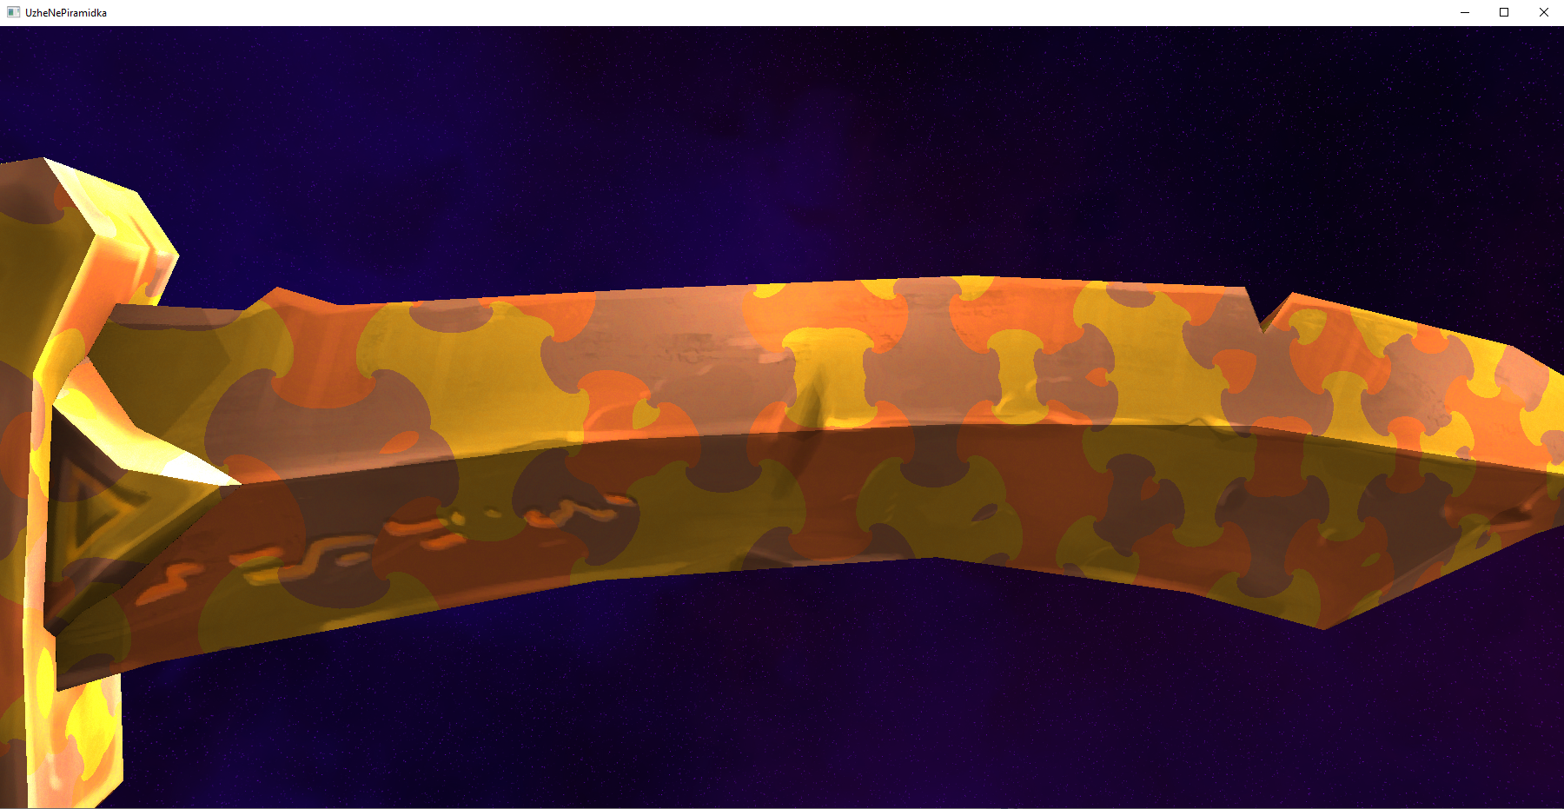На рисунках 7,8 представлены различные варианты шейдера.

Рисунок 7 — Один из вариантов шейдера

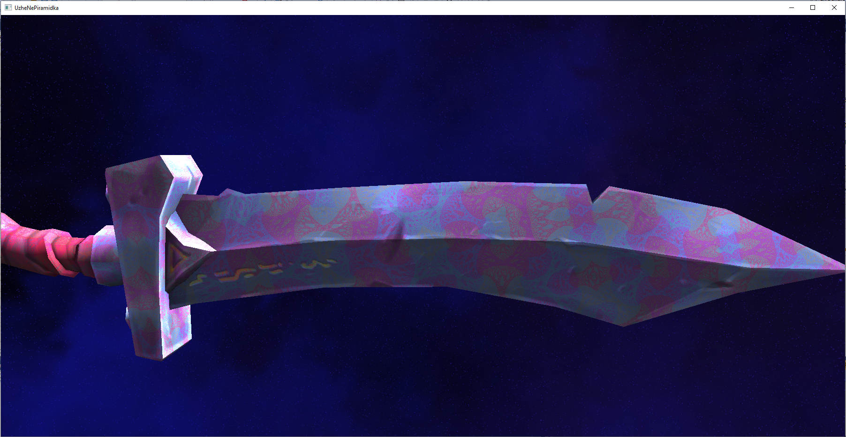Рисунок 8 — Один из вариантов шейдера

На рисунках 9,10 представлены варианты шейдера.

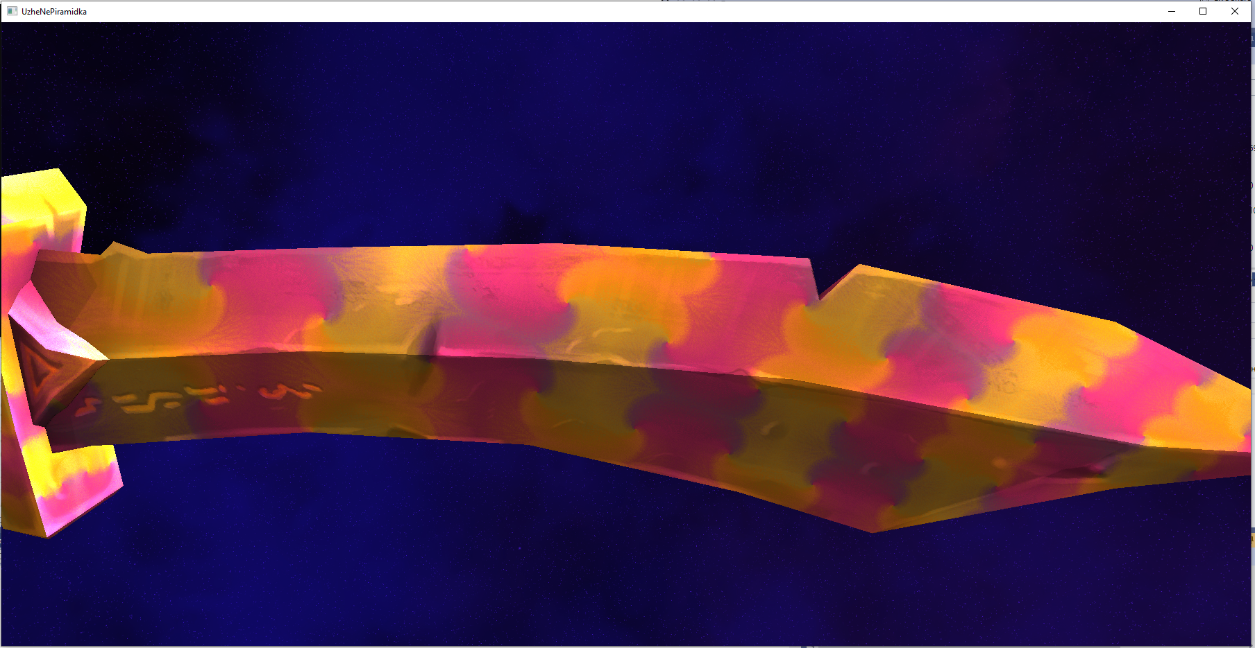Рисунок 9 — Один из вариантов шейдера

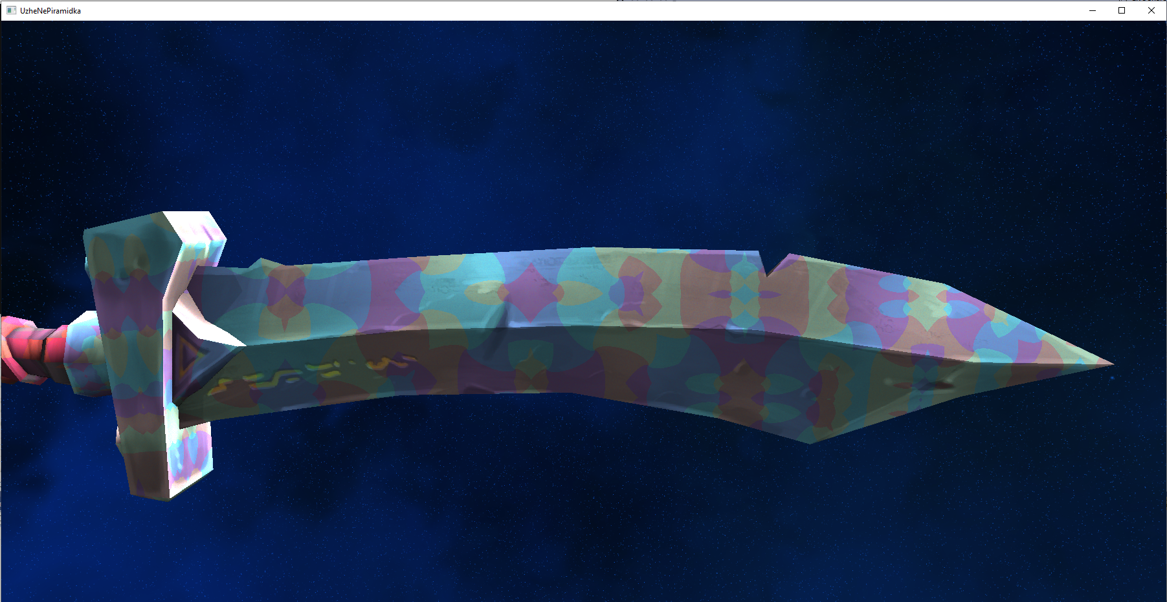Рисунок 10 — Один из вариантов шейдера

На рисунках 11, 12 представлено передвижение объекта карты вокруг своей оси, в то время как меч передвигается по орбите вокруг объекта карты.

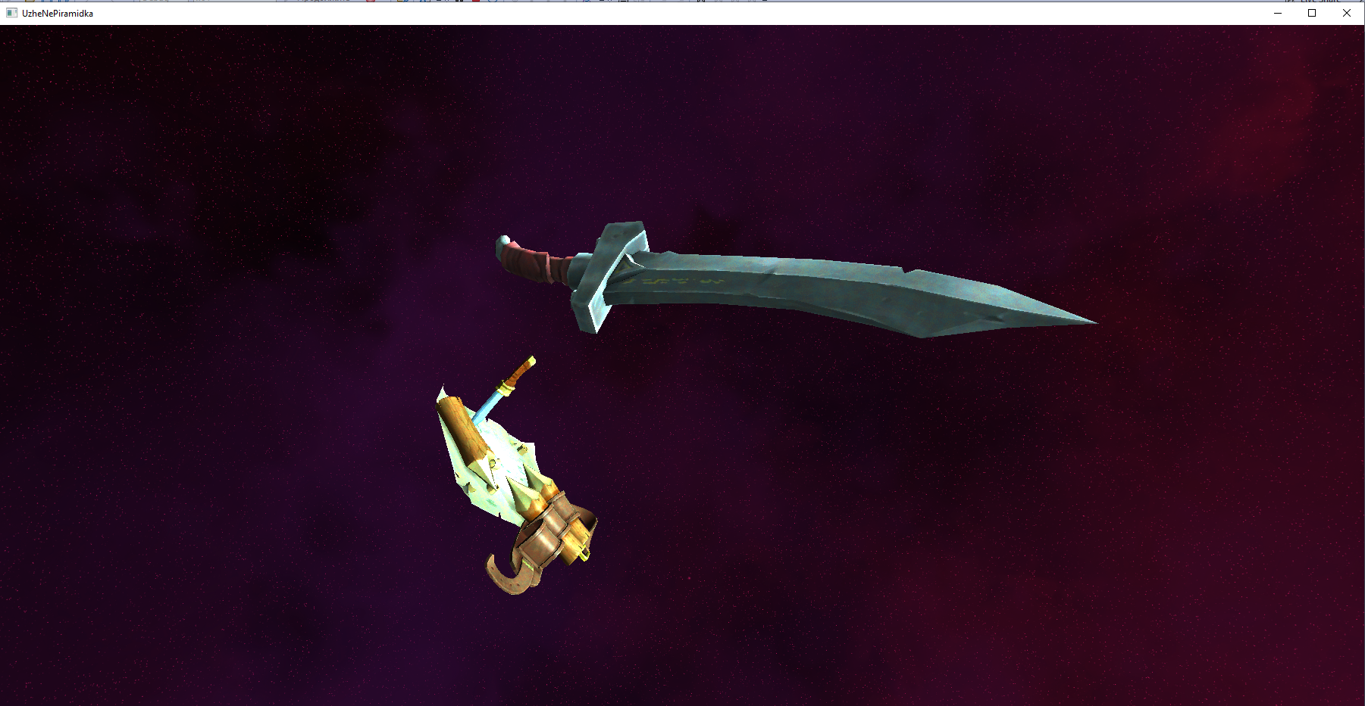Рисунок 11 - Положение в момент передвижения

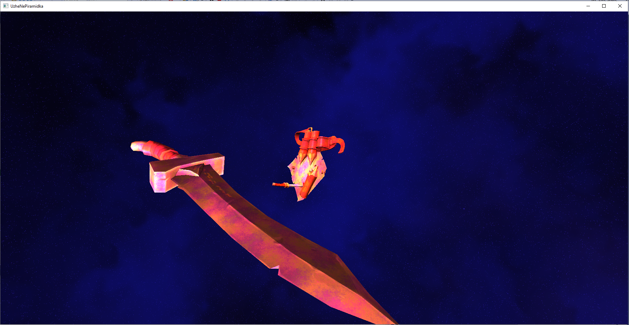Рисунок 12 — Положение в момент передвижения

На рисунке 13 представлено передвижение объектов.

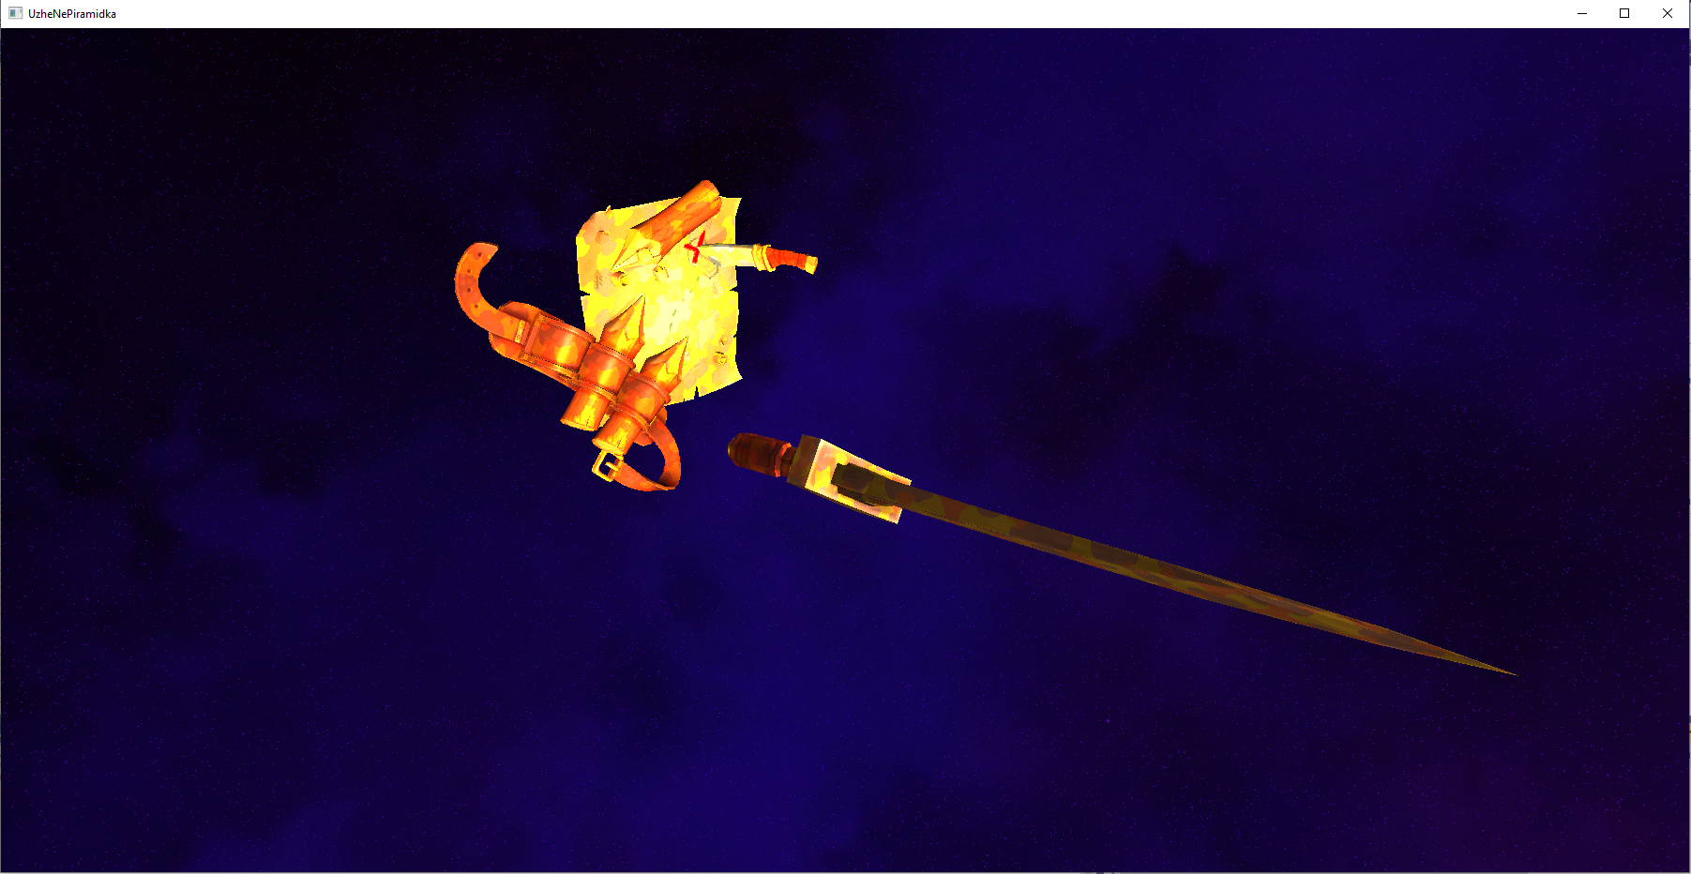Рисунок 13 — Положение в момент передвижения

ЗАКЛЮЧЕНИЕ

В результате КР была реализована 3d-сцена с использованием технологий OpenGL, glTF, GLSL. В ходе работы был создан фрактальный шейдер, который предоставляет безграничное количество разнообразных форм, раскрашенных яркими цветами. Кроме этого были реализованы классы, необходимые для работы 3d-сцены. Все поставленные задачи были успешно достигнуты.

СПИСОК ИСПОЛЬЗОВАННЫХ ИСТОЧНИКОВ

1. OpenGL - URL https://tehnichka.pro/install-opengl-windows/ (дата обращения 17.11.2023)

2. GLSL - URL https://gamedev.ru/code/articles/GLSL (дата обращения 18.11.2023)

3. Visual Studio -URL https://www.kogorta.ru/microsoftvisualstudio/(дата обращения 19.11.2023)

4. JSON - URL https://habr.com/ru/articles/554274/ (дата обращения 20.11.2023)

5. glTF – URL https://habr.com/ru/articles/436686/ (дата обращения 21.11.2023)

ПРИЛОЖЕНИЕ А

Исходные тексты программы располагаются на прилагаемом электронном носителе.